EKONOMSKA ŠOLA  NOVO MESTO | VAJA V PHOTOSHOPU | Medijsko oblikovanje

vaja 90 – preverjanje znanja

1. (25%)
Na spletu poišči 3 različne fotografije v velikost več kot 2 M pik. (Poljubno sadje, poljubno morsko žival in gladino vode.)
V Photoshopu izdelaj fotomontažo po vzorcu na spodnji sliki.

2. (50%)
Na spletu poišči 1 fotografije v velikost več kot 2 M pik na temo poljubnega športnika.
V Photoshopu izdelaj fotomontažo po vzorcu na spodnji sliki.

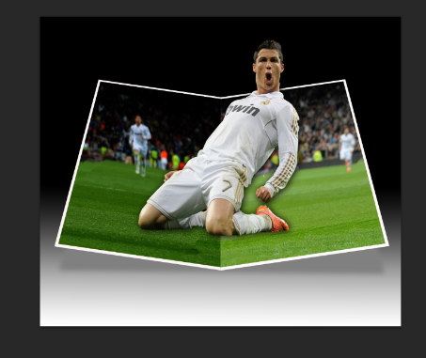

3. (25%)
Na spletu poišči 1 fotografijo v velikost več kot 2 M pik na temo družina na plaži.
V Photoshopu izdelaj fotomontažo po vzorcu na spodnji sliki.

